ФЕДЕРАЛЬНОЕ ГОСУДАРСТВЕННОЕ АВТОНОМНОЕ ОБРАЗОВАТЕЛЬНОЕ УЧРЕЖДЕНИЕ ВЫСШЕГО ОБРАЗОВАНИЯ
«НАЦИОНАЛЬНЫЙ ИССЛЕДОВАТЕЛЬСКИЙ УНИВЕРСИТЕТ
«ВЫСШАЯ ШКОЛА ЭКОНОМИКИ»

МОСКОВСКИЙ ИНСТИТУТ ЭЛЕКТРОНИКИ И МАТЕМАТИКИ
им. А.Н. ТИХОНОВА

Фамилия Имя Отчество студента – автора ВКР, группа _______
Фамилия Имя Отчество студента – автора ВКР, группа _______
Фамилия Имя Отчество студента – автора ВКР, группа _______

НАЗВАНИЕ ТЕМЫ ВКР

Выпускная квалификационная работа
по направлению 09.03.01 Информатика и вычислительная техника
студентов образовательной программы бакалавриата
«Информатика и вычислительная техника»

Студент ___________________ _________________
^{подпись} ^{И.О. Фамилия}
Студент ___________________ _________________
^{подпись} ^{И.О. Фамилия}
Студент ___________________ _________________
^{подпись} ^{И.О. Фамилия}
Рецензент  ученая степень, звание (при наличии)  ___________________  ^{И.О. Фамилия} | Руководитель  ученая степень, звание (при наличии)  ____________________  ^{И.О. Фамилия}  Консультант  ученая степень, звание (при наличии)  ____________________  ^{И.О. Фамилия}
Москва 20__ г.

ЗАДАНИЕ НА ВКР
ТЗ с подписями, скан.
Если на ВКР несколько исполнителей – то несколько заданий.
АННОТАЦИЯ
0,5–1 с.

ABSTRACT

СОДЕРЖАНИЕ
ВВЕДЕНИЕ 5
1 Как пользоваться данным шаблоном 6
1.1 Преамбула 6
1.2 Как использовать стили 6
2 Топологический подход к улучшению характеристик сетей на кристалле (пример текста оформленного с помощью стилей и с расставленными ссылками лит-ры с помощью MENDELEY) 8
2.1 Типы топологий сетей на кристалле 8
2.2 Типовые регулярные топологии 8
2.3 Нерегулярные топологии 9
2.4 Циркулянтные топологии 10
2.5 Выводы к разделу (желательно делать к каждому разделу!) 11
3 Мультипликативные циркулянты 13
3.1 Определение мультипликативного циркулянта 13
3.2 Пример оформления алгоритма программы 16
3.3 Выводы к разделу 17
ЗАКЛЮЧЕНИЕ 18
СПИСОК ИСПОЛЬЗОВАННЫХ ИСТОЧНИКОВ (сделан в mendeley) 19

ВВЕДЕНИЕ
2–3 стр.

- Как пользоваться данным шаблоном
  - Преамбула
Данный шаблон сделан по последней версии ГОСТ-7.32-2017 для оформления НИР. ВКР является НИР. Этот ГОСТ отличается от того, что есть в методических рекомендациях к ВКР и в HowToGOST. Но лучше использовать данный файл для оформления отчета по любой НИР, т.к. это самый новый стиль. Мануал для использования Менделей здесь.
Чтобы увидеть всю «красоту» документа настоятельно рекомендуется использовать режим отображения скрытых символов
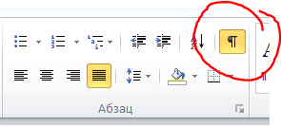
  - Как использовать стили
Включить панель стилей
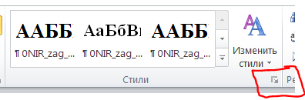
Слева появится панель стилей
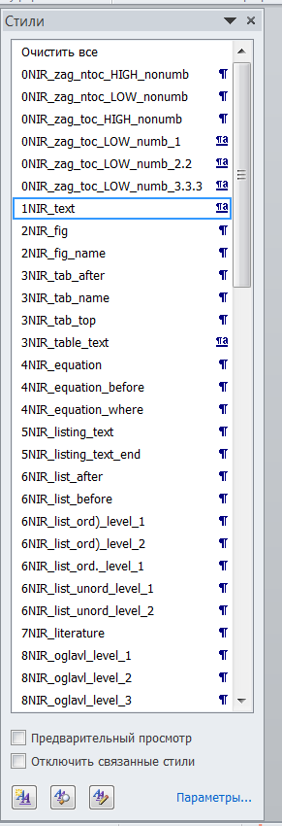
Это заголовки
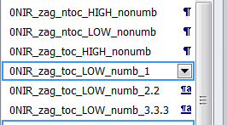
Есть ненумерованные заголовки (ВВЕДЕНИЕ, ЗАКЛЮЧЕНИЕ…) и нумерованные (названия разделов). У разделов есть подразделы.
Для обычного текста

Для оформления рисунков (сам рисунок и подпись к нему)
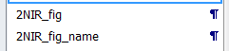
Оформление таблиц (внимание! Отличается от HowToGOST). Абзац после таблицы, имя таблицы, верхняя строчка заголовков столбцов, текст таблицы:
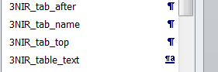
Формулы (сама формула, абзац до формулы, абзац после формулы):
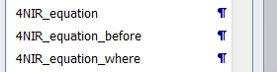
Стиль оформления кода программы (текст и последняя строчка листинга):
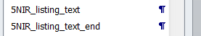
Разные списки и абзацы до и после:
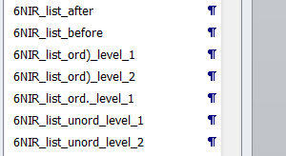

- Топологический подход к улучшению характеристик сетей на кристалле (пример текста оформленного с помощью стилей и с расставленными ссылками лит-ры с помощью MENDELEY)
Проблемы, связанные с внедрением сетей на кристалле, обусловлены ростом требований к подсистеме связи, которая является достаточно ресурсозатратной, энергоемкой и может занимать до 30 % ресурсов кристалла, потребляя при этом около 40 % электрической мощности [1]. Топология сети оказывает значительное влияние на ... Такая задача зачастую сопровождается следующим требованием: синтезированные топологии должны соответствовать оптимальным параметрам по заданному количеству узлов и конструктивным ограничениям.
  - Типы топологий сетей на кристалле
Топологии сетей на кристалле бывают двух типов: регулярные и нерегулярные. Нерегулярные топологии по сравнению с регулярными обладают рядом преимуществ и недостатков. Преимущество нерегулярных топологий ...
  - Типовые регулярные топологии
Среди регулярных топологий для систем на кристалле выделяют наиболее распространенные, такие как:
- ячеистая топология (mesh);
- топология тор (torus);
- гиперкуб (hypercube).
Каждый вид топологии … [2]. Для сетей c топологией тор значения диаметра и среднего расстояния лучше за счет возрастания количества ребер по сравнению с ячеистой топологией [3]. Масштабируемость этих топологий одинаковая. Топология гиперкуб обладает лучшими характеристиками диаметра, среднего расстояния и масштабируемости, но худшим показателем количества ребер [4]. За счет своей простоты реализации и простых алгоритмов маршрутизации регулярные топологии приобрели широкое распространение.
  - Нерегулярные топологии
Нерегулярные топологии широко применяются в различных реализациях сетей на кристалле, а также часто возникают в результате оптимизации системы связей в изначально регулярных топологиях [5,6].
Ярким примером нерегулярных топологий, применение которых к СтнК дало значительное повышение их характеристик по сравнению с регулярными, являются квазиоптимальные топологии, описание которых дано в работе [7]. В работе предложен подход, основанный на … [8]. Тем не менее, нерегулярность таких топологий и невозможность гарантировать нахождение предельно оптимальных решений для большого количества узлов СтнК является их недостатком.
Таким образом, существует необходимость в поиске новых подходов к выбору базовой топологии для сетей на кристалле, и, ввиду сложности поиска и применения нерегулярных топологий для систем с большим количеством узлов, это должны быть регулярные топологические решения, но с лучшими характеристиками, по сравнению с ячеистой топологией, тором или гиперкубом.
  - Циркулянтные топологии
Еще одним недостатком рассмотренных регулярных топологий является то, что ... Циркулянтные топологии лишены такого недостатка в контексте синтеза сетей на кристалле и имеют следующие преимущества перед другими распространенными топологиями:
- существуют топологии для любого количества узлов, и, следовательно, их масштабируемость равна 1;
- при одинаковой размерности оптимальная циркулянтная топология имеет меньший диаметр, среднее расстояние между узлами и большую ширину бисекции [9].
Циркулянтные топологии являются ...
Дадим определение циркулянтного графа. Пусть $s_{1}, { s}_{2}, …, { s}_{k}, n$ – целые числа, такие что $1 ≤ s_{1} < s_{2} < … < s_{k} < n/2.$ Граф C с множеством вершин $V=\{0, 1, …, n-1\}$ и множеством ребер $E = \{\left(i, j\right): \left|i-j\right| ≡ s_{l} mod n, l=\underline{1,k}\}$ называется циркулянтным [22, 23], числа $S= (s_{1}, { s}_{2}, …, s_{k})$ – образующими, числа k и n – размерностью и порядком графа [12].
По своим свойствам данный вид топологий ...
Главная проблема, возникающая при синтезе циркулянтных топологий – это поиск оптимальной конфигурации топологии по заданным критериям [13], который может осуществляться за счет перебора их параметрических описаний, методом комбинирования графов, использования адаптивных и эволюционных алгоритмов.
Осуществление синтеза циркулянтных топологий было рассмотрено в работах [26, 27] с математической стороны, ....
  - Выводы к разделу (желательно делать к каждому разделу!)
Таким образом, разработка методов автоматизации синтеза циркулянтных топологий при проектировании сетей на кристалле позволит …, и, за счет этого, ... При этом важной является ....
- Мультипликативные циркулянты
  - Определение мультипликативного циркулянта
Циркулянтные графы вида $C\left(n; 1, s, { s}^{2}, …, s^{k -1}\right),$ где s≥2, называются рекурсивными циркулянтами, являющиеся частным случаем кольцевых графов. В работе [16] подробно исследованы свойства рекурсивных циркулянтов, у которых $n={cs}^{k}.$ В отдельный класс мультипликативных циркулянтов [17] выделяют циркулянтные графы вида $C\left(s^{k}; 1, s, s^{2}, …, s^{k-1}\right)=MC(s, k)$, у которых $c= 1$и $n= s^{k}$ (рисунок 5, 6).
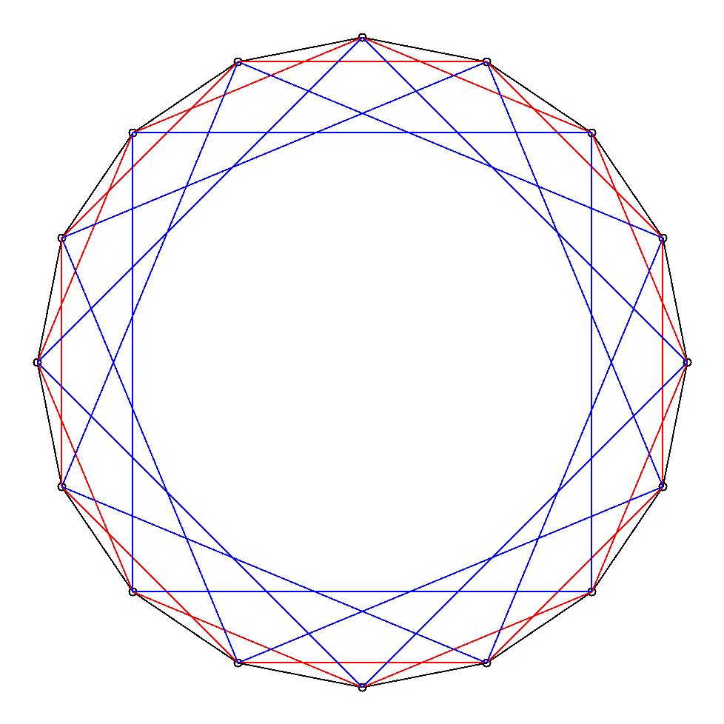
              - Мультипликативный циркулянт $MC\left(2, 4\right)$
Рис 2
              - Мультипликативный циркулянт $MC\left(4, 3\right)$
Важнейшей характеристикой графа является его диаметр и среднее расстояние. Диаметром графа $G$ называется максимально возможное расстояние (длина кратчайшего пути) между двумя вершинами в этом графе.
$d\left(G\right)=d(i, j)$,
где $d(i, j)$ – длина кратчайшего пути из вершины $i$ в $j$.
В ряде работ сделаны попытки найти наиболее точные оценки диаметра и среднего расстояния для мультипликативных циркулянтов. В работе [17] приводится формула (1) для вычисления диаметра мультипликативных циркулянтов с четным $s$.
$d\left(MC(s, k)\right)= \frac{ks}{2}-⌊\frac{k}{2}⌋$. (1)
Для циркулянтов с нечетным $s$ проблема нахождения диаметра (2) решена в работе [18]:
$d\left(MC(s, k)\right)= k⌊\frac{s}{2}⌋$. (2)
Также в работах [12, 39] получены оценки среднего расстояния в мультипликативных циркулянтах $MC\left(s, k\right).$ Для нечетных $s$ значение среднего расстояния можно определить с помощью формулы (3); для четных – по формуле (4):
$L_{av}\left(MC\left(s, k\right)\right)=k\frac{s^{2}-1}{4s}≈\frac{ks}{4}$, (3)
$L_{av}\left(MC\left(s, k\right)\right)=k\frac{s-1}{4}+ε$, $ε≤\frac{k}{4}$. (4)
Более точные оценки диаметра (5) и среднего расстояния (6) для класса мультипликативных циркулянтов $MC\left(2, k\right)$ получены в работе [19]:
$d\left(MC\left(2, k\right)\right)= ⌈\frac{k}{2}⌉$, (5)
$L_{av}\left(MC\left(2, k\right)\right)≈\frac{k}{3}$. (6)
Одной из важнейших характеристик сети, в соответствии с которой оценивается качество выбранной топологии, является ширина бисекции – количество соединений, которые необходимо разорвать, чтобы разделить граф топологии на два эквивалентных непересекающихся подграфа. Данный показатель используется для оценки пропускной способности сети. Определение ширины бисекции для рекурсивных циркулянтных графов рассмотрено в работе [20]; там же получена верхняя оценка ширины бисекции (7).
$Bw\left(MC(s, k\right))≤\sqrt[r]{r^{loglog r +loglog loglog r }*r!}*n^{1-\frac{1}{r}}$, (7)
где $r=k-1$.
Сравнение основных характеристик топологий на основе мультипликативных циркулянтов (1–6) и топологии mesh-типа с тем же $n=s^{k}$ количеством узлов представлено в таблице 1. Для расчета диаметра и среднего расстояния топологии mesh использованы формулы (8–9) [8, 14].
$d\left({mesh}_{n}\right)=2\left(\sqrt{n}-1\right)$, (8)
$L_{av}\left({mesh}_{n}\right)=\frac{2(n-1)}{3\sqrt{n}}$, (9)
Из таблицы 1 следует, что даже при небольшом размере сети, циркулянтная топология имеет лучшие показатели по всем важнейшим характеристикам сети по сравнению с широко используемой топологией mesh. Таким образом, мультипликативные циркулянты являются хорошим вариантом топологии для проектирования сетей на кристалле, причем с большим количеством ядер, достигающим сотен и даже тысяч. Однако необходимо отметить, что, несмотря на хорошую масштабируемость в сторону увеличения размера сети, исходя из особенностей построения, топологии на основе мультипликативных циркулянтов имеют ограниченное число вариантов, поскольку количество узлов должно быть строго степенью целого числа. В противном случае – циркулянт становится рекурсивным с другими свойствами и характеристиками [16].
- Сравнение характеристик циркулянтной и mesh топологий
Циркулянт $MC\left(s,k\right)$ | Кол-во узлов $n$ | Диаметр $d\left(MC\right)$ | Среднее расстояние $L_{av}\left(MC\right)$ | Диаметр $d\left(mesh\right)$ | Среднее расстояние $L_{av}\left(mesh\right)$
MC(2,4) | 16 | 2 | 1,33 | 6 | 2,50
MC(2,6) | 64 | 3 | 2,00 | 14 | 5,25
MC(3,4) | 81 | 4 | 2,67 | 16 | 5,93
MC(5,4) | 625 | 8 | 4,80 | 48 | 16,64
MC(3,6) | 729 | 6 | 4,00 | 52 | 17,98
MC(6,4) | 1296 | 10 | (5,00; 6,00) | 70 | 23,98
МС(7,4) | 2401 | 12 | 6,86 | 96 | 32,65
  - Пример оформления алгоритма программы
algorithm Find_Route_Selection is
Input: $startNode$ – start node, $endNode$ – end node, $N$ – count of nodes, $s_{1}$– first generate, $s_{2}$ – second generate, $s_{3}-third generate$.
Output: startNode – next start node.
- If $startNode>endNode$ then
- $startNode←startNode-Step(endNode, startNode, N, s_{1}, s_{2}, { s}_{3})$
- else
- $startNode←startNode+Step(startNode, endNode, N, s_{1}, s_{2}, s_{3})$
- If $startNode>N$ then
- $startNode ←startNode-N$
- else
- If $startNode≤0$ then
- $startNode ←startNode+N$
- return startNode

  - Выводы к разделу
Таким образом, можно сделать вывод, что ...
ЗАКЛЮЧЕНИЕ
В рамках выполнения выпускной квалификационной работы... Был проведен сравнительный анализ... Была исследована ...
Важная особенность… состоит в том, что...
Ввиду... Были предложены...
Были рассмотрены...
Разработан...

СПИСОК ИСПОЛЬЗОВАННЫХ ИСТОЧНИКОВ
1. Hu J., Marculescu R. Energy-aware mapping for tile-based NoC architectures under performance constraints // Proceedings of the Asia and South Pacific Design Automation Conference, ASP-DAC. 2003. Vol. 2003–Janua. P. 233–239.
2. Suboh S. et al. An interconnection architecture for network-on-chip systems // Telecommun. Syst. 2008. Vol. 37, № 1–3. P. 137–144.
3. Salda M., Shannon L., Chow P. The Routability of Multiprocessor Network Topologies in FPGAs // Network. 2006. P. 49–56.
4. Saad Y., Schultz M.H. Topological properties of hypercubes // IEEE Trans. Comput. 1988. Vol. 37, № 7. P. 867–872.
5. Ogras U. et al. Communication architecture optimization: making the shortest path shorter in regular networks-on-chip // Proceedings of the Design Automation & Test in Europe Conference. 2006. P. 154–159.
6. Manevich R. et al. Designing single-cycle long links in hierarchical NoCs // Microprocess. Microsyst. Elsevier, 2014. Vol. 38, № 8. P. 814–825.
7. Romanov A., Romanova I., Ivannikov A. Application of exhaustive search, branch and bound, parallel computing and Monte-Carlo methods for the synthesis of quasi-optimal network-on-chip topologies // Proceedings of 2017 IEEE East-West Design and Test Symposium, EWDTS 2017. 2017. P. 1–6.
8. Agarwal A., Iskander C., Shankar R. Survey of Network on Chip (NoC) Architectures & Contributions // J. Eng. Comput. Archit. 2009. Vol. 3, № 1. P. 21–27.
9. Монахова Э.А., Монахов О.Г. О некоторых характеристиках циркулянтных и тороидальных структур вычислительных систем // Вестник СибГУТИ. 2013. Vol. 3. P. 63–69.
10. Elspas B., Turner J. Graphs with circulant adjacency matrices // J. Comb. Theory. 1970. Vol. 9, № 3. P. 297–307.
11. Boesch F., Tindell R. Circulants and their connectivities // J. Graph Theory. 1984. Vol. 8, № 4. P. 487–499.
12. Монахова Э.А. Мультипликативные циркулянтные сети // Дискретный анализ и исследование операций. 2010. Vol. 17. P. 56–66.
13. Монахова Э.А. Об аналитическом описании двумерных диофантовых структур однородных вычислительных систем // Вычислительные системы. Вопросы теории и построения ВС. 1981. Vol. 3, № 13. P. 92–115.
14. Монахова Э.А., Монахов О.Г. Эволюционный синтез семейств оптимальных двумерных циркулянтных сетей // Вестник СибГУТИ. 2014. Vol. 2. P. 72–82.
15. Монахов О.Г., Монахова Э.А. Улучшение характеристик класса регулярных сетей с помощью алгоритма эволюционного синтеза // Наука и образование научное издание МГТУ им. Н.Э. Баумана. 2014. Vol. 10. P. 273–283.
16. Park J.-H., Chwa K.-Y. Recursive Circulant: A New Topology for Multicomputer Networks // In International Symposium on Parallel Architectures, Algorithms and Networks (ISPAN 1994). 1994. P. 73–80.
17. Stojmenović I. Multiplicative circulant networks topological properties and communication algorithms // Discret. Appl. Math. 1997. Vol. 77, № 3. P. 281–305.
18. Wong C.K., Coppersmith D. A Combinatorial Problem Related To Multimodule Memory Organizations // J. ACM. 1974. Vol. 21, № 3. P. 392–402.
19. Arno S., Wheeler F.S. Signed Digit Representations of Minimal Hamming Weight // IEEE Trans. Comput. 1993. Vol. 42, № 8. P. 1007–1010.
20. Mans B., Shparlinski I. Random walks, bisections and gossiping in circulant graphs // Algorithmica. 2014. Vol. 70, № 2. P. 301–325.
21. Dally W.J., Towles B.P. Principles and Practices of Interconnection Networks. Elsevier, 2003. 581 p.

